

Лабораторная работа №12
Тема: Создание простого приложения WPF.
Вариант №4

Выполнила:
Пашина Валентина Петровна

г. Улан-Удэ
2026 г.
Код MainWindow.xaml.cs:
using System;
using System.Collections.Generic;
using System.Linq;
using System.Text;
using System.Threading.Tasks;
using System.Windows;
using System.Windows.Controls;
using System.Windows.Data;
using System.Windows.Documents;
using System.Windows.Input;
using System.Windows.Media;
using System.Windows.Media.Imaging;
using System.Windows.Navigation;
using System.Windows.Shapes;

namespace LR12MDK01._01
{

public partial class MainWindow : Window
{
public MainWindow()
{
InitializeComponent();
}
private void btnCalc_Click(object sender, RoutedEventArgs e)
{
try
{

int N = int.Parse(tbN.Text);
int K = int.Parse(tbK.Text);
double x = double.Parse(tbX.Text);
double f = double.Parse(tbF.Text);
double y = double.Parse(tbY.Text);

double Z = 0;
for (int i = 1; i <= N; i++)
{
for (int j = 1; j <= K; j++)
{
double numerator = Math.Sin(x) * Math.Pow(x, i) + Math.Pow(f, j) * Math.Pow(y, j);
double denominator = i * j;
Z += numerator / denominator;
}
}

tbResult.Text = $"Результат: Z = {Math.Round(Z, 4)}";
}
catch (Exception ex)
{
MessageBox.Show("Ошибка ввода! Убедитесь, что все поля заполнены корректно.", "Ошибка");
}
}
}
}

Код MainWindow.xaml:
<Window x:Class="LR12MDK01._01.MainWindow"
xmlns="http://schemas.microsoft.com/winfx/2006/xaml/presentation"
xmlns:x="http://schemas.microsoft.com/winfx/2006/xaml"
Title="Лабораторная работа №12 - Вариант 4" Height="340" Width="355">
<Grid Margin="20">
<StackPanel>
<TextBlock Text="Вычисление выражения (Вариант 4)" FontSize="16" FontWeight="Bold" Margin="0,0,0,15" HorizontalAlignment="Center"/>

<UniformGrid Columns="2">
<TextBlock Text="Введите N (целое):" VerticalAlignment="Center" Margin="5" Background="#C47BFA" />
<TextBox x:Name="tbN" Margin="5" Text="2" Background="#C47BFA"/>

<TextBlock Text="Введите K (целое):" VerticalAlignment="Center" Margin="5" Background="#C47BFA"/>
<TextBox x:Name="tbK" Margin="5" Text="2" Background="#C47BFA"/>

<TextBlock Text="Введите x:" VerticalAlignment="Center" Margin="5" Background="#C47BFA"/>
<TextBox x:Name="tbX" Margin="5" Text="0,5" Background="#C47BFA"/>

<TextBlock Text="Введите f:" VerticalAlignment="Center" Margin="5" Background="#B750FA"/>
<TextBox x:Name="tbF" Margin="5" Text="1,2" Background="#C47BFA"/>

<TextBlock Text="Введите y:" VerticalAlignment="Center" Margin="5" Background="#B750FA"/>
<TextBox x:Name="tbY" Margin="5" Text="0,8" Background="#C47BFA"/>
</UniformGrid>

<Button x:Name="btnCalc" Content="Рассчитать Z" Margin="0,20,0,10" Height="35" Click="btnCalc_Click" Background="#9D12FA" Foreground="White" FontWeight="Bold"/>

<Border BorderBrush="#DDD" BorderThickness="1" Padding="10" Background="#F9F9F9">
<TextBlock x:Name="tbResult" Text="Результат: " FontSize="14" TextWrapping="Wrap" Background="#B750FA" />
</Border>
</StackPanel>
</Grid>
</Window>

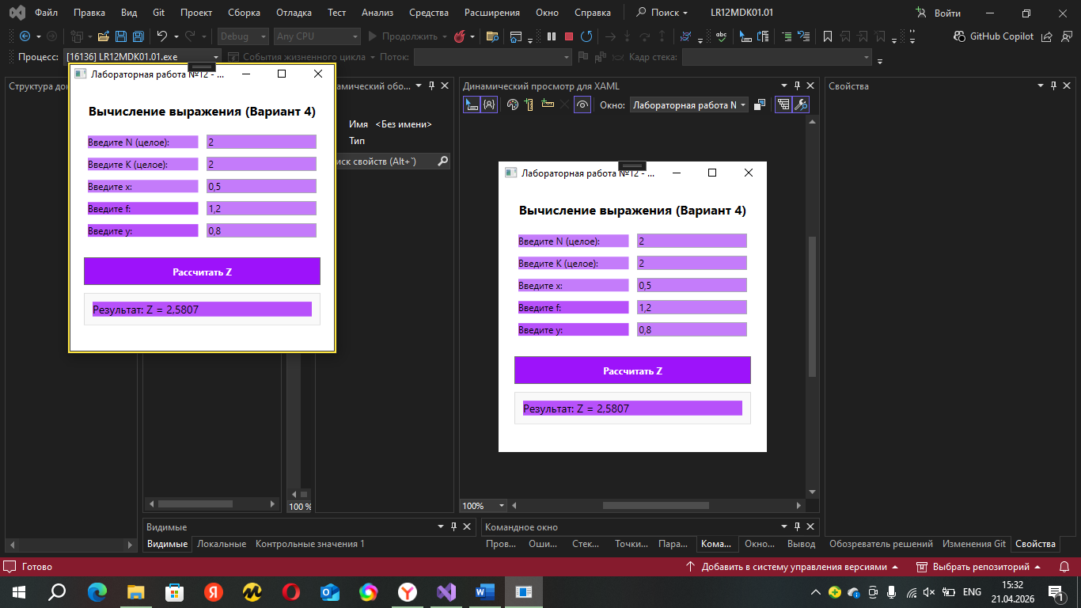
Рис. 1 «Результат»
Контрольные вопросы:
1) Расскажите про технологию WPF.
WPF (Windows Presentation Foundation) — это современная графическая подсистема в составе .NET для создания пользовательских интерфейсов. Главная особенность - разделение интерфейса (язык XAML) и логики (язык C#).
2) Ее преимущества и недостатки.
Преимущества: использование аппаратного ускорения (DirectX), векторная графика (не теряет качество при масштабировании), мощная система привязки данных (Data Binding) и стилей, гибкая верстка.
Недостатки: более высокий порог вхождения по сравнению с WinForms, большее потребление оперативной памяти.
3) Чем данная технология отличается от Windows Forms.
Отрисовка: WinForms использует старый GDI+ (нагрузка на процессор), WPF использует DirectX (нагрузка на видеокарту).
Разметка: В WinForms интерфейс создается кодом, в WPF - через XAML.
Масштабируемость: WPF независима от разрешения экрана (DPI), WinForms - пиксельно-зависимая.
4) Опишите основные свойства класса Window.
Title - заголовок окна.
Width и Height - ширина и высота.
Content - содержимое окна (может содержать только один элемент).
WindowStartupLocation - начальная позиция (например, CenterScreen).
ResizeMode - возможность изменять размер окна.
5) Что такое контейнер компоновки? Для чего они используются? Опишите свойства класса Panel.
Это специальные элементы, внутри которых размещаются другие элементы управления. Они нужны для автоматического управления положением и размером элементов при изменении размеров окна.
Свойства класса Panel: Children (коллекция вложенных элементов) и Background (цвет фона панели).
6) Основные контейнеры компоновки и их особенности:
Grid: Самый мощный. Делит область на строки и столбцы (как таблица).
StackPanel: располагает элементы в один ряд (горизонтально или вертикально).
WrapPanel: располагает элементы в ряд, но, если они не помещаются - переносит их на новую строку.
DockPanel: «Приклеивает» элементы к одной из сторон (верх, низ, лево, право).
Canvas: позволяет задавать точные координаты (X, Y) для элементов.
7) Что такое присоединенное свойство? Приведите примеры.
Это свойства, которые определены в одном классе (обычно в контейнере), но используются другими элементами внутри него.
Примеры: Grid.Row="1", Grid.Column="0", Canvas.Left="50".
8) Какой контейнер применяется в окне приложения по умолчанию?
В стандартном шаблоне Visual Studio внутри окна Window по умолчанию создается контейнер Grid.
9) Какие свойства элементов управления влияют на их положение в контейнере?
HorizontalAlignment - выравнивание по горизонтали.
VerticalAlignment - выравнивание по вертикали.
Margin - внешний отступ от границ или соседних элементов.
Padding - внутренний отступ содержимого внутри самого элемента.

